**МДОУ ДС с.Пушанина**

**Краткосрочный проект**

**«Урожай собирай и на зиму запасай»**

Реализованный в разновозрастной группе №2

(3-5 лет)

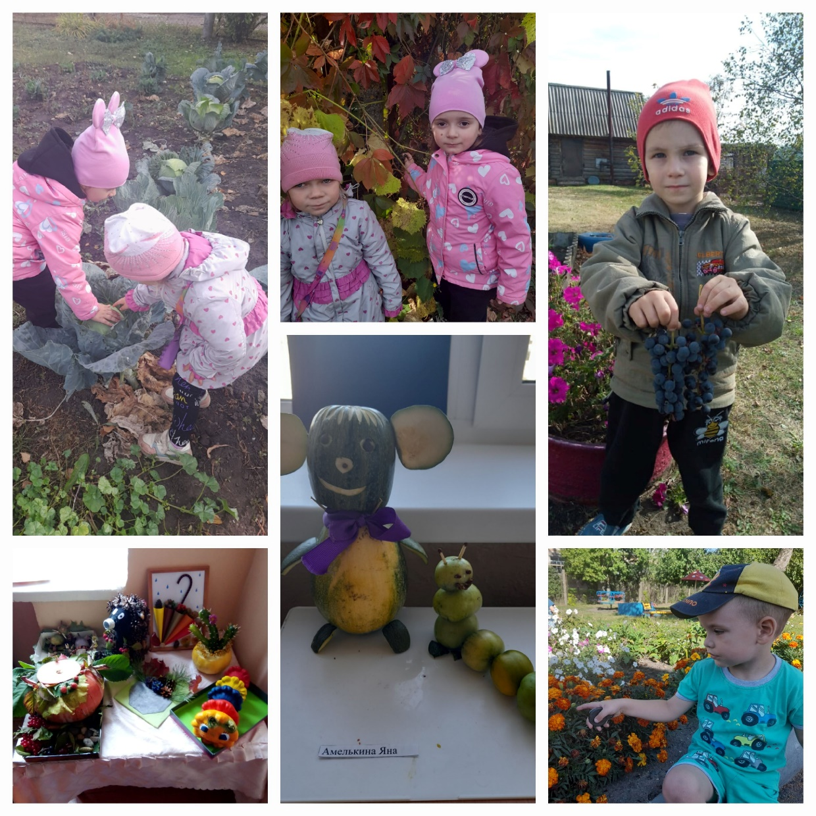

Воспитатель

Сойнова О.М.

с.Пушанино 2023 год

Актуальность выбранной темы: с самого раннего возраста ребенок активно познает мир, исследуя все происходящее вокруг. Играя, ребенок знакомится с окружающим его миром, получает представление о различных предметах и явлениях, учится определять социальные связи, систематизировать, сравнивать, обобщать.  Развивает слуховое внимание, правильное произношение, память, внимание, расширяет словарный запас. Ненавязчивая позиция взрослого, разнообразие детской активности, свободный выбор предметного материала только стимулирует ребёнка к открытиям. А комплексно-тематическая и предметно-средовая модели построения воспитательно- образовательного процесса целиком способствует этому. Развивающие дидактические игры занимают важнейшее место в жизни ребенка. Они расширяют представление ребенка об окружающем мире, обучают наблюдению и выделению характерных признаков предметов (величину, форму, цвет, различать их, а также устанавливать простейшие взаимосвязи).

Образовательные области:

Социально-коммуникативное развитие;

- художественно-эстетическое развитие;

- познавательное развитие.

Возраст детей:3-5 лет.

Срок реализации проекта: две недели.

Цель проекта: ознакомление детей природным сообществом «Сад», «Огород», «Лес»

Задачи проекта:

- развивать у детей познавательный интерес, желание наблюдать,

исследовать, получать новые знания, умения, навыки, учить выявлять

причинно – следственные связи;

- обогащать словарный запас посредством ознакомления детей с схемами и

предметами труда;

- создать условия для закрепления представлений о трудовых действиях, о

результатах труда, об оборудовании;

- совершенствовать монологическую речь;

- воспитывать уважение к труду взрослых.

Методы исследования:

-сбор информации;

-беседы;

-наблюдения;

-экскурсия;

-анализ.

Взаимодействие с родителями:

1. Консультация для родителей «Правильное питание».
2. Беседа «Сезонная витаминизация».

Ожидаемые результаты:

- развитие духовно-богатой личности ребенка, как активного участника проекта;

 - расширение знаний о пользе овощей, фруктов, ягод;

- становление речи;

- вовлечение родителей в педагогический процесс ДОУ.

**Этапы разработки и проведения проекта:**

**I этап. Подготовительный.**

- составление и обсуждение со всеми участниками проекта поэтапного плана

работы (включая желания и предложения детей);

- анализ проблемы: что уже есть и что нужно сделать;

- создание банка идей и предложений;

- подбор методической, справочной, энциклопедической и художественной

литературы по выбранной тематике проекта;

- подбор необходимого оборудования и пособий для практического

обогащения проекта, целенаправленности, систематизации воспитательно-образовательного процесса

**2 этап. Основной.**

*Беседы с детьми:* «Чем полезны овощи?», «Витамины и здоровый организм», «Зачем овощи заготавливают на зиму?» «Если бы не было овощей…?»

*Рассматривание* книг, иллюстраций об овощах. Интересные факты из жизни овощей (работа с различными источниками).

*Дидактические игры:*

«Узнай по вкусу», «Что где растет?»,

«Определи на ощупь», «На огороде», «Я люблю…», «Говори по-другому», «Повар и овощи», «Наш огород».

*Рисование:* «Овощи», «Помидоры в банке».

*Аппликация (объёмная):* «Овощи с грядки».

*Художественный труд:*«Весёлые овощи».

*Развитие графомоторных навыков:*«Обведи по контуру», «Штрихи».

*Составление альбома*: «Наши овощи».

*Разучивание песни:* «Уражай».

*Чтение*«Отцовское поле» В. Куприн; «Огурцы», «Огородники» Н. Носов.

*Экскурсия:* «На огород».

*Экспериментальная деятельность:*

Тема: «Изготовление соков из моркови и свеклы, и использования их в качестве красителей»

Цель: учить детей изготавливать соки из тертой моркови и свеклы. Уметь использовать их в качестве красителей. Покрасить воду, сахар с помощью пипетки. Развивать внимание, мышление, мелкую моторику пальцев рук. Воспитывать аккуратность при отжиме соков.

**3 этап. Заключительный:**

Проведение досуга «Овощные посиделки».

Инсценировка «Спор овощей».

Приготовление овощного салата и его дегустация.

Выставка поделок из овощей.

Выставка рисунков.

